Даль В. Толковый словарь живого великорусского языка: Т. 1–4. — М.,1995 | АРМЯК м. армячина ж. татарск. кипорная ткань верблюжьей шерсти (подшерстка, пуха), выделываемая б. ч. татарами. Есть весьма тонкая армячина, как меринос, но она сечется.| Армяк, сшитый из армячины крестьянский кафтан, халатом, без боров. Армячник м. шьющий армяки, ими торгующий | Н.А.Некрасов Стихотворение «Влас» (отрывок)  В армяке с открытым воротом,  С обнаженной головой,  Медленно проходит городом  Дядя Влас - старик седой. | 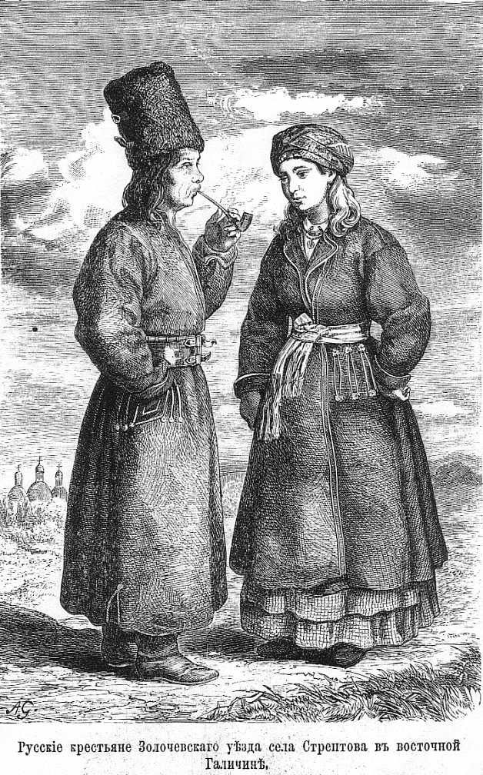
ФасмерМ. Этимологичес-кий словарь русского языка: В 4 т.- Санкт-Петербург: Азбука,1996 | АРМЯК  "верхняя одежда крестьянина", раньше: ормякъ, армякъ, заимств. из тат. armak "одежда из верблюжьей шерсти, армяк" | Русская пословица  Не ладно скроен, да армяк крепко сшит. | 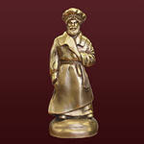
Русская пословица  Хоть армяк и сер, а ум не черт съел | 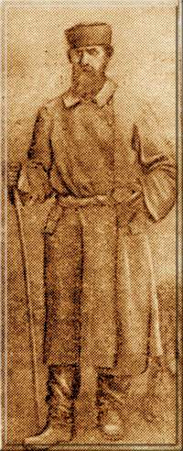 | 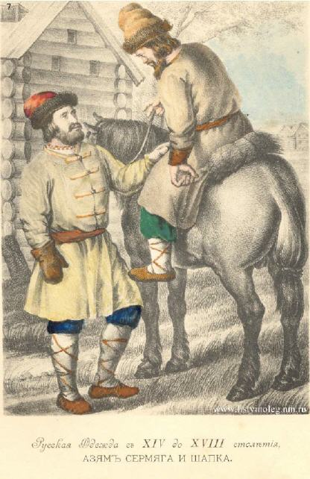 | Русская пословица  У серого армяка казна толста.
Даль В. Толковый словарь живого великорусского языка: Т. 1–4. — М.,1995 | ФЕРЯЗЬ, ферезь ж. или ферязи мн. стар. мужское долгое платье с длинными рукавами, без воротника и перехвата. || Женское платье, застегнутое донизу (т. е. сарафан); в новг. твер. яросл. и др. ферезь, ферязи и поныне праздничный сарафан; мещанский, городской сарафан, с лифом; нарядный, без пуговиц и пр. Ферязевой покрой сарафана. | Русская пословица  Её ферязь ветром подбита, морозом оторочена. | 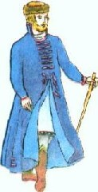
ФасмерМ. Этимологичес-  кий словарь русского языка: В 4 т.- Санкт-Петербург: Азбука,1996 | Ферязь  (от араб. färäğä) старинная русская одежда (мужская и женская) с длинными рукавами, без воротника и перехвата. | 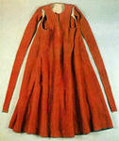 | 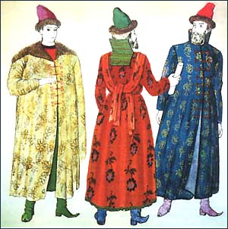
Даль В. Толковый словарь живого великорусского языка: Т. 1–4. — М.,1995 | КАФТАН  м. татарск. верхнее, долгополое мужское платье разного покроя: запашное, с косым воротом, чапан, сермяга, суконник, армяк; обычно кафтан шьется не из домотканины, а из синего сукна; он бывает круглый, с борами, кучерской, немецкий или разрезной сзади, короткий или полукафтан, сибирка, прямой или кафтанчик, казачий, казакин; французский кафтан, широкополый, круглый фрак, какие носили в прошлом веке; мундирный кафтан, сюртук с шитым стоячим воротом. Становой кафтан. Кафтанец, щеголеватый кафтан | Крылатое выражение  Тришкин кафтан  Название басни (1815) И. А. Крылова (1769—1844).  «У Тришки на локтях кафтан продрался», и для починки локтей кафтана он обрезал рукава и сделал заплаты. Когда же над его короткими рукавами стали смеяться, то он нашел способ исправить и эту беду:  О, Тришка малый не простой!  Обрезал фалды он и полы,  Наставил рукава, и весел Тришка мой,  Хоть носит он кафтан такой,  Которого длиннее и камзолы.  Мораль басни:  Таким же образом, видал я, иногда  Иные господа.  Запутавши дела, их поправляют,  Посмотришь: в Тришкином кафтане щеголяют. | 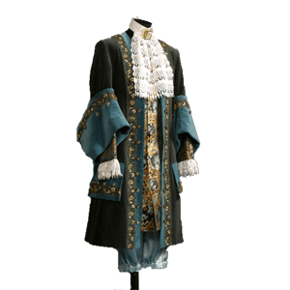
ФасмерМ. Этимологичес-  кий словарь русского языка: В 4 т.- Санкт-Петербург: Азбука,1996 | КАФТАН  др.-русск. кавтанъ, кофтанъ, также чеш., польск. kaftan – то же. Русск. слово заимств. из тур., азерб., крым.-тат. kaftan – то же, источником которого является перс. слово и которое через араб. распространилось в Зап. Европе. Сюда же кафтанщик "портной", которое могло быть также заимств. из тюрк. kaftancy. | 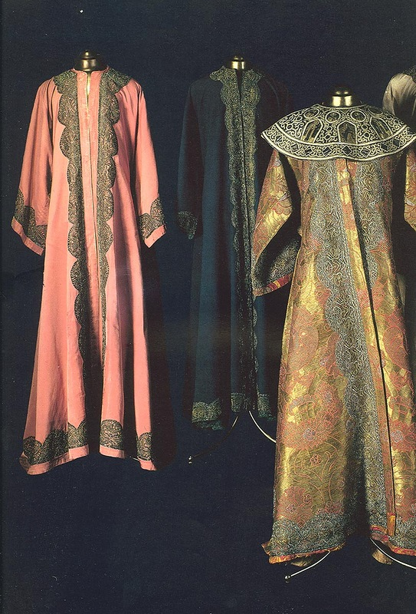 | Русская пословица  Этот кафтан вам не к рукам.
Даль В. Толковый словарь живого великорусского языка: Т. 1–4. — М.,1995 | Поддёвка, ж. 1. Мужская верхняя одежда, род легкого пальто в талию с мелкими сборками. Купец в поддевке синей. Кучерская поддёвка без рукавов. Суконная поддёвка. 2. То, что поддевают под другу одежду (обл.). Нет ли какой-н. поддевки под пальто, а то холодно. | Русская пословица  Взял поддевку, возьми и веревку. | 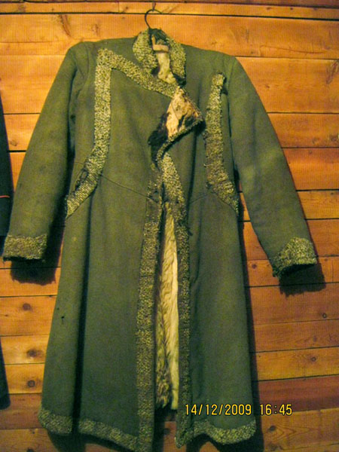
ФасмерМ. Этимологичес-  кий словарь русского языка: В 4 т.- Санкт-Петербург: Азбука,1996 | Поддёвка, ж  (тюрк.) - старинный крестьянский верхний кафтан с длинными полами | 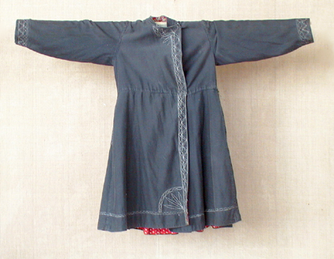 | Русская пословица  Нужна сноровка надеть поддевку.
Даль В. Толковый словарь живого великорусского языка: Т. 1–4. — М.,1995 | Лапти - короткая плетеная обувь на ножную лапу. | Русская пословица  Бредет, что Ивашкин лапоть.  Лапти плетешь, а концов хоронить не умеешь.  Он лапти плетет, путает. | . 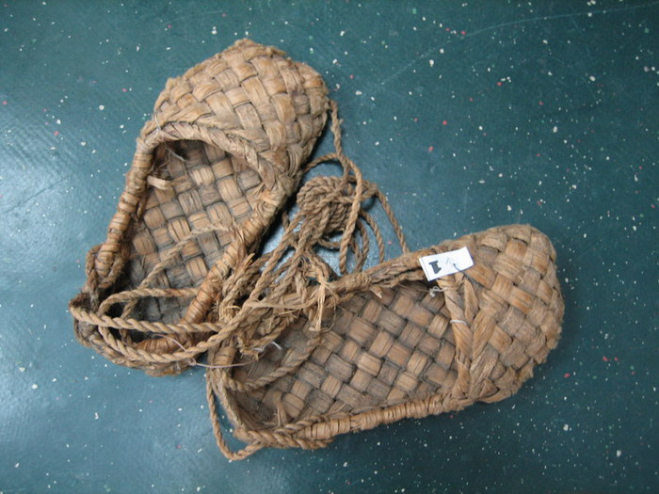
ФасмерМ. Этимологичес-  кий словарь русского языка: В 4 т.- Санкт-Петербург: Азбука,1996 | Лапоть, лапоток, лапик – лоскут, латка, укр. Лапоть – тряпка.  С другой стороны, возможна связь праслав.lapъtь – лапа. | 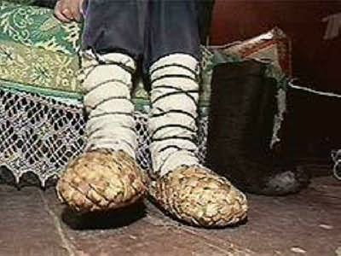 | Русская пословица  Правда в лаптях; а кривда, хоть и в кривых, да в сапогах.  Одна нога в лапте, другая в сапоге. Не слуга в лаптях: купи сапоги!  В лапоть звонить, быть без дела.  Лапти растеряли, по дворам искали: было пять, а стало шесть!
Даль В. Толковый словарь живого великорусского языка: Т. 1–4. — М.,1995 | Сарафа́н м.  - Платье без рукавов или со вшитыми рукавами из бельевой ткани как русская национальная женская одежда.  - Легкое женское платье без рукавов.  - Длинный мужской кафтан особого покроя (на Руси IX-XIII вв.). | 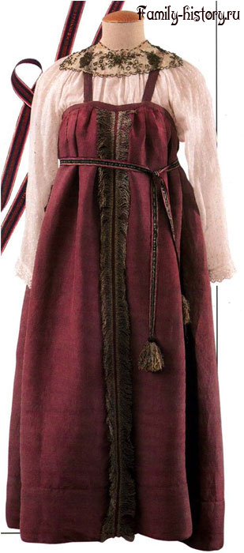 | ::  Русские пословицы  Молодец в кафтане, а девка в сарафане.  Этот сарафан давно по ниткам разобран.
ФасмерМ. Этимологичес-  кий словарь русского языка: В 4 т.- Санкт-Петербург: Азбука,1996 | САРАФАН. Др. рус. заимств. из тюрк. яз., где sarapa < перс. sepārā "почетная одежда".  В др.-рус. яз. — "мужской кафтан". | 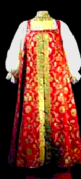 | Героиня поэмы «Руслан и Людмила» А.С.Пушкина Людмила одета в сарафан.  Лазурный пышный сарафан  Одел Людмилы стройный стан.
Даль В. Толковый словарь живого великорусского языка: Т. 1–4. — М.,1995 | КИКА, кичка ж. кичечка умалит. киченка унизительное, бабий головной убор, с рогами, род повойника (сорока без рогов, кокошник с высоким передом). Сиб. кокуй, кокошник, надеваемый на молодую после венца. | 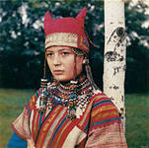 | Русская пословица  Хороший кузнец по пальцу не ударит, искусная швея кику шьёт, нитки не запутает.
ФасмерМ. Этимологичес-  кий словарь русского языка: В 4 т.- Санкт-Петербург: Азбука,1996 | Кика ки́ка "женский головной убор в виде кокошника", ки́чка "холщевый остов кокошника", др.-русск., ст.-слав. кыка κόμη "волосы" (Еuсh. Sin.), болг. ки́ка "коса, чуб", сербохорв. ки̏ка | Русская пословица  Чтоб хорошо в замужестве жить, надо кику носить. | 